ЛЕГЕН,

Спорт, смена Декабрь 2023

ПЕРВАЯ ЗАПИСЬ В ЕГО ТРУДОВОЙ КНИЖКЕ ДА­ТИРОВАНА Ю ДЕКАБРЯ 1973 ГОДА. ЭТО ДОКУ­МЕНТАЛЬНОЕ СВИДЕТЕЛЬСТВО ТОГО, ЧТО СЕРГЕЙ КРАМСКОЙ ТРЕНИРУЕТ УЖЕ 50 ЛЕТ ИЗ СВОИХ ШЕ­СТИДЕСЯТИ ВОСЬМИМИ. СНАЧАЛА БЫЛИ ТРИДЦАТЬ ЛЕТ РАБОТЫ ДЕТСКИМ ТРЕНЕРОМ, ПОТОМ ВЗРО­СЛАЯ КОМАНДА «ТЕХНОЛОГ-СПАРТАК», С КОТОРОЙ КРАМСКОЙ ВЫИГРАЛ ДВА ЧЕМПИОНАТА ВЫСШЕЙ ЛИГИ ПО КЛАССИЧЕСКОМУ ГАНДБОЛУ И ЧЕТЫРЕ - ПО ПЛЯЖНОМУ. ЧЕЛОВЕК, ПРОШЕДШИЙ ТАКОЙ ПРОФЕССИОНАЛЬНЫЙ ПУТЬ, НЕ МОГ НЕ ПОПАСТЬ В «ЛЕГЕНДУ» - НА- ШУ ₽УБ₽ИКУ ° ВЫДАЮ- Xх ЩИХСЯ ДЕЯТЕЛЯХ БЕЛГОРОДСКОГО , СПОРТА.

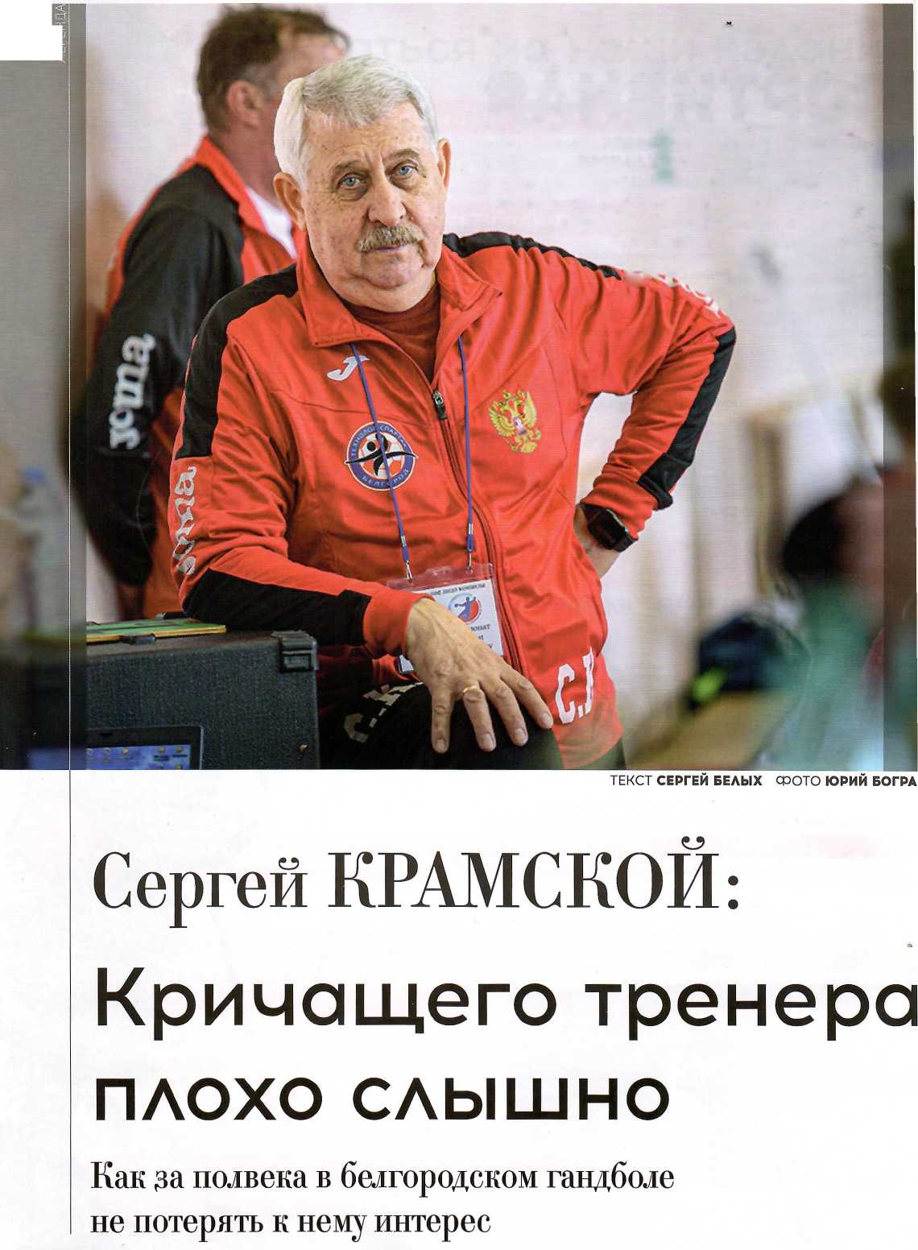

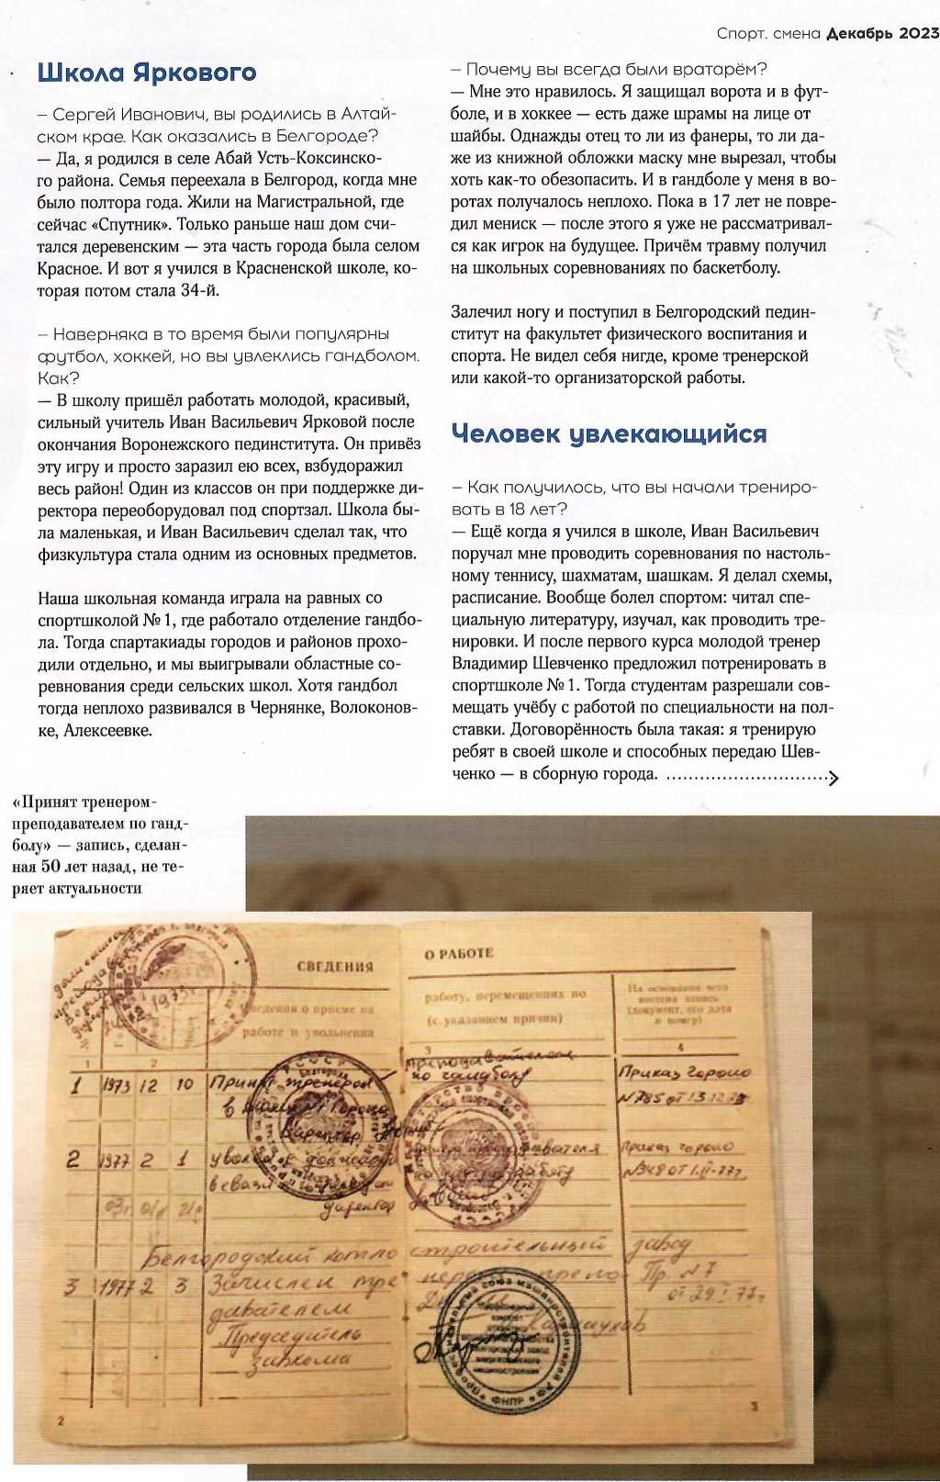

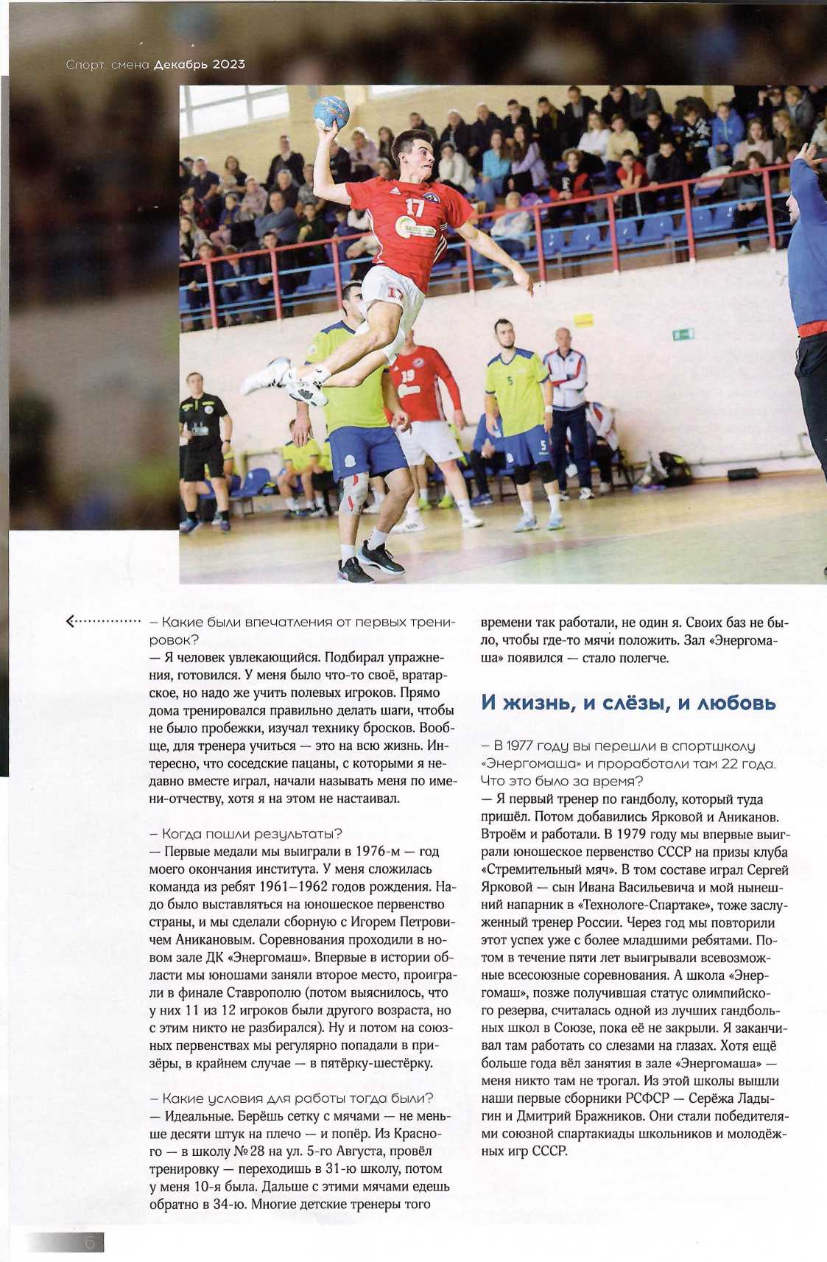

Своими до-  
стижения-  
ми в гандбо-  
ле Крамско-  
му обязаны  
75 мастеров  
спорта п 6 ме  
ждународни-  
ков

